

**Inhoudsopgave**

In dit document komen er meerdere onderwerpen aan de orde. de desbetreffende onderwerpen zijn:

* Beschrijving verhaallijn
* Spelregels
* Karakters*
* Ontwerptekeningen
* Gebruikte Codes en Scripts
* Gebruikte Software & extras
* Planning en logboek
* Taakverdeling
* Persoonlijke evaluatie

**Beschrijving Spel, verhaallijn**

De speler wordt wakker in een gevangeniscel, en weet niet waar en waarom die is. na een tijdje gaat de celdeur open, en kan de speler naar buiten, en komt een test plaats van een laboratorium binnen. Hier zijn allemaal verschillende stroominstallaties waar de speler door moet gaan om te ontsnappen uit het gebouw. Gelukkig komt de speler in deze ruimte de VFM-meter tegen, die hun zal helpen om te ontsnappen.   
Nadat de speler door de testplaats is gekomen, gaat het naar het hoofd laboratorium, waar die een gondel ziet om het pand te verlaten, dus zal de speler naar de opslag moeten om daar de onderdelen te vinden om de gondel te repareren. Om deze onderdelen te verkrijgen moeten meerdere elektriciteits puzzles afgerond worden

Spellijn:

Cel: controls

test-lab: simpele stroomkringen en werken met voltage en amperage begin series en parralen

Lab: series en parallel schakelen + weerstand

opslag: weerstand + series en parallel

**Spelregels**

*>Controls*

>>Bewegen: WASD(lopen) en Spatie(springen)

>>Voorwerpen oppakken en laten vallen: E

>>openen en sluiten VFM-meter: Q(up for change)*

>>rondkijken: Muis

>>draden en verbindingsdozen kunnen vernietigd worden met Rechtermuisknop (wanneer

ze worden vastgehouden)*

>>Voorwerpen kunnen gemaakt worden door Linkermuisknop en dan te kiezen welk

voorwerp gemaakt moet worden(draad of verbindingsdoos)*

* niet (geheel) functioneel

*>Kernregels*

>> Elektriciteit werkt net zoals het in het echt zou werken

>>>elektrische stromen kunnen niet hetzelfde pad terug gebruiken

>>>elektrische stromen nemen bij voorkeur het snelste pad (pad zonder weerstand)

>> Het spel geeft aan wanneer er een fout optreed in de stroomkring om frustraties van de

speler te voorkomen

>>De VFM-meter geeft informatie over fouten in de stroomkring, de benodigdheden en

weerstand van de apparaten, hoeveel Volt en Ampère door een object heen stromen

>>elektrische stromen gaan alleen in de richting van positief naar negatief

Onder voorwerpen worden, draden, weerstanden, verbindingsdozen en lampen gerekend

(in sommige levels zijn er ook voorwerpen tussen die niet verplaatst kunnen worden, dit is dan duidelijk zichtbaar)

**Beschrijving van de karakters no schmo**

***>speler***

naam: onbekend

leeftijd: onbekend

verhaal: test subject

kidnapped(?)

Er is niet veel bekend over de speler karakter, dit is deels doordat elke speler anders is, maar ook omdat het niet duidelijk is waarom de speler vastzit in dit laboratorium. Dit zal later in het spel uitgelegd worden, maar daar kan nu nog niks over worden gezegd...

***>Potentiële karakters(als tijd toestaat)***

VFM-Meter(GLA-DOUCHE)

staat voor: Very Fancy Multimeter

Weet schrikwekkend veel over de wereld om zich heen voor een multimeter

is vaak sarcastisch en maakt de speler vaak belachelijk

kan uitgezet worden (handig, zo’n aan-uit knop…)

De VFM-Meter (tijdelijke naam GLA-douche) is een multimeter met AI, het is ontwikkeld in het laboratorium om te helpen met de experimenten, het ligt in het laboratorium en wordt gevonden door de speler, waarom het de speler helpt, waarom het in het laboratorium rondslingert en waarom het altijd zo sarcastisch is, is onbekend

The Narrator

onbekende stem

alleen te horen door speakers in de kamers

herkomst: onbekend

de Narrator, of verteller kan worden gehoord door de meervoudige speakers die in het pand zitten, soms geeft hij hints, en soms maakt hij de speler belachelijk. Niemand weet waar de stem vandaan komt of wie de verteller is, alleen maar dat hij er is.

**ontwerptekeningen** 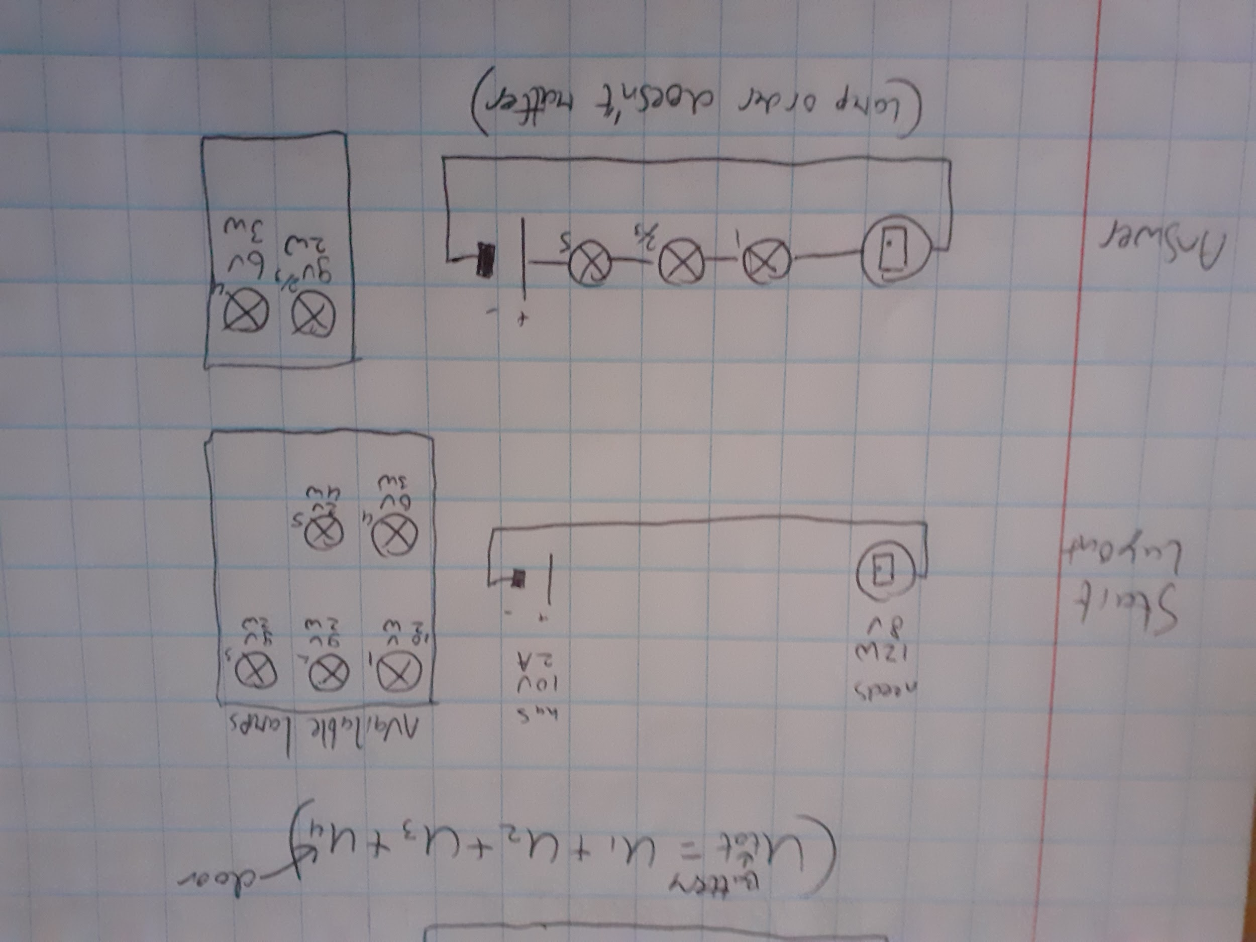

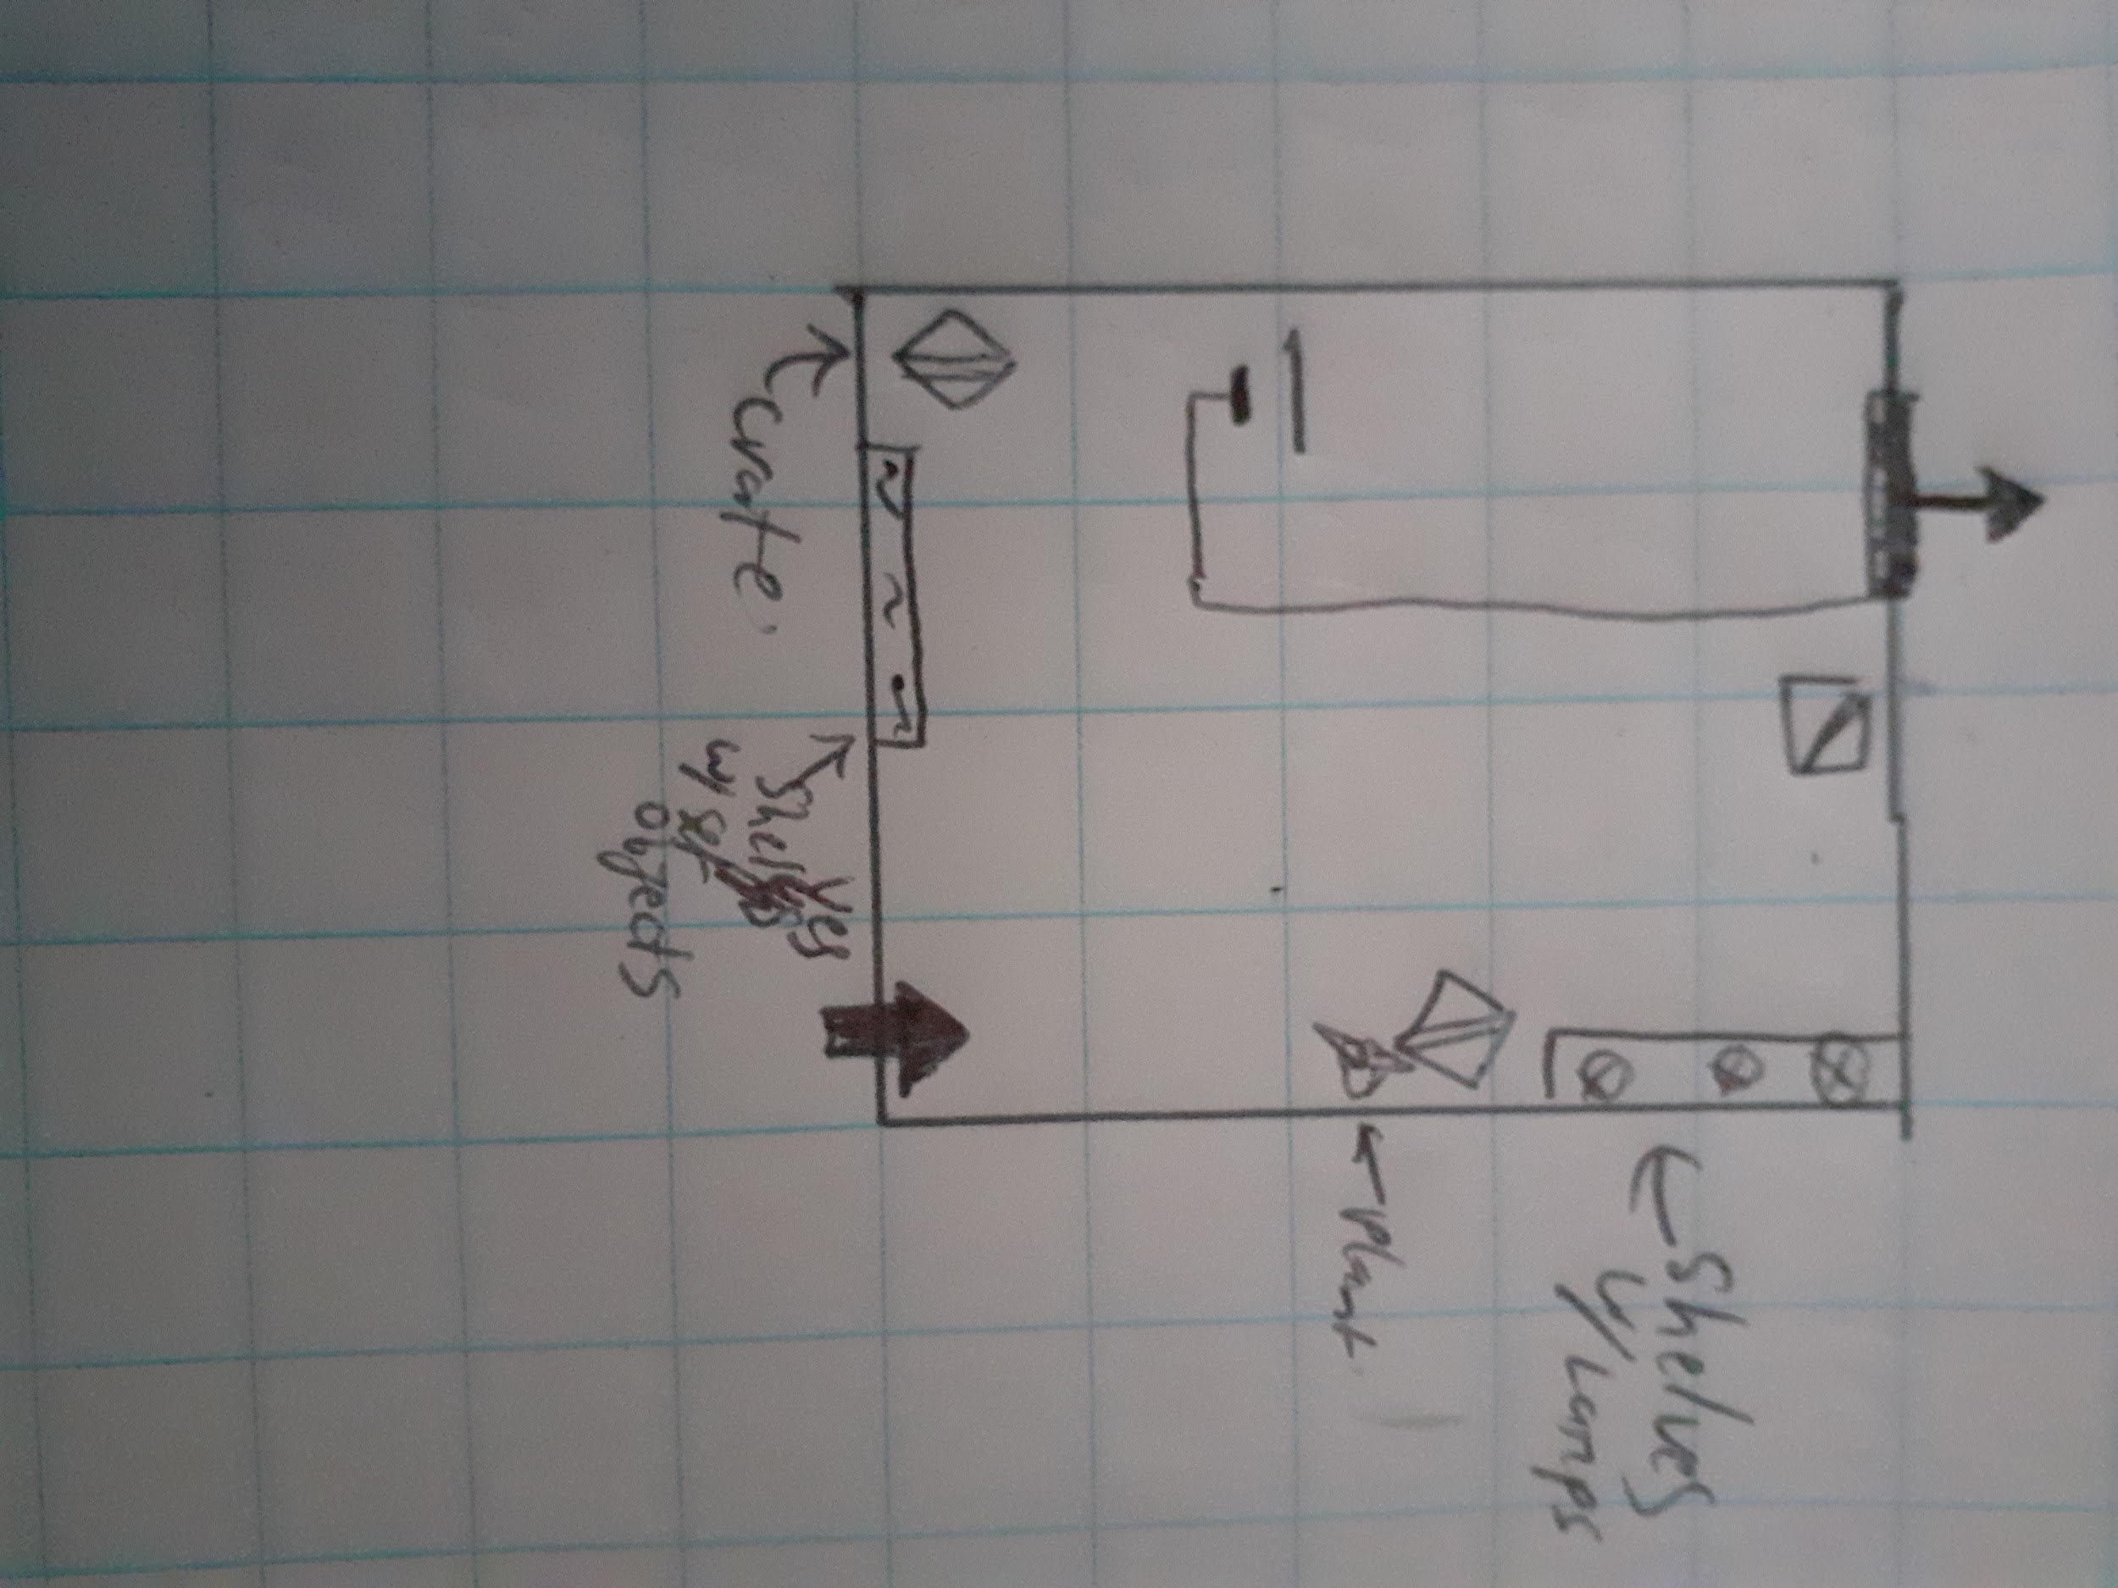

Demo level schetsen ^^



Eerste design VFM-meter

**Gebruikte codes en scripts**

In dit project zijn redelijk veel speciale scripts gebruikt, veel van deze zijn te groot om hier goed te laten zien.

Deze scripts zijn voor het padvinden van de elektriciteit, dit is te vinden Electrics_update.gd.

Het oppakken van objecten en de VFM-meter zijn te vinden in chearacter.gd tussen regel 50 en 276 met uitzondering van regel 90-106 deze zijn voor het controleren van de speler.

de level loader is te vinden in background_load.gd

dit zijn de belangrijkste speciale scripts er zijn er veel meer echter zijn deze niet al te noemenswaardig .

**Gebruikte Software & Extras**

* Godot, Programming and design
* Blender, 3D Modeling
* Audacity, Audio design
* Paint 3D,
* Github, Sharing files

**Extra’s**

* + Godot Docs
  + Godot reddit
  + Blender Kit
  + Binas

**Planning en Logboek**

*dankzij dat dit ook het PWS is van Milo en Jordy, is niet al het gedane werk te zien in dit document*

|  | Pinggou (Milo) | JoJo (Jordy) | Cas |
| --- | --- | --- | --- |
| 10/9/21 | karakter controls af+ oppakken van objecten | eerste level concepten | ~~ |
| 24/9/21 | ~~ | concepten uitgewerkt | modelleren weerstand & verbindingsdoos |
| 8/10/21 | Strooming van elektriciteit grofweg af(niet gelukt verplaatst naar 29/10/21) | Level designs + setting (area design) | modelleren deuren & enkelen decoraties |
| 22/10/21 | start introductie levels | ~~ | alle (meeste) 3d modellen afgerond |
| 29/10/21 | Demo versie af | evaluatie af | ~~ |
|  |  |  |  |

**Logboek:**

Pinggou: ik heb mijn tijd niet bijgehouden na de eerste paar weken

een inschatting hiernaar vindt ik ook niet goed te maken.

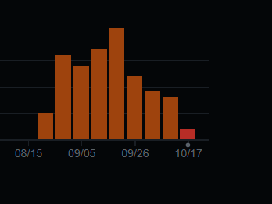

week1

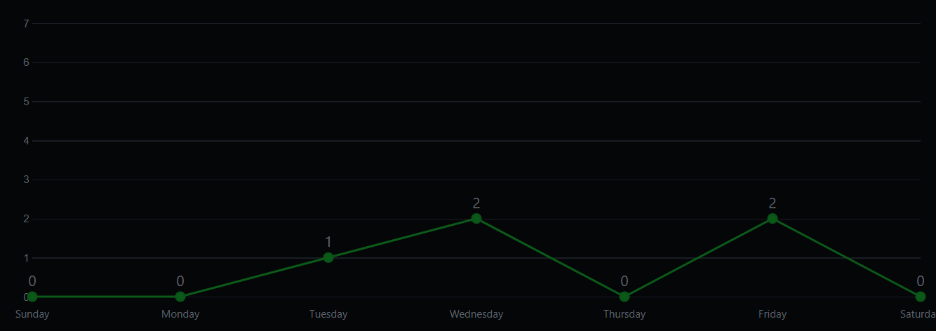

week2

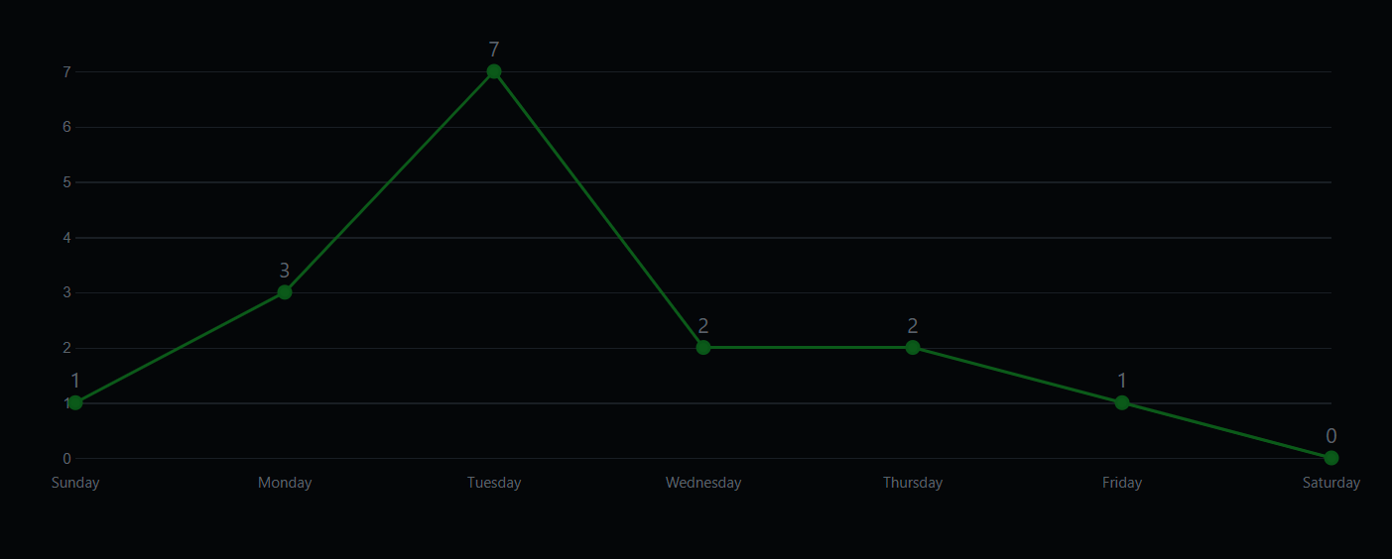

week3

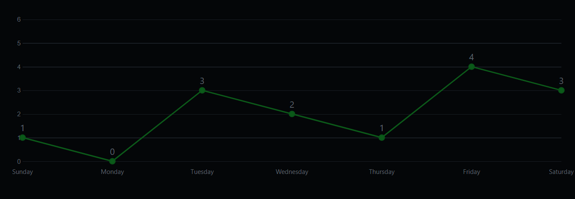

week4

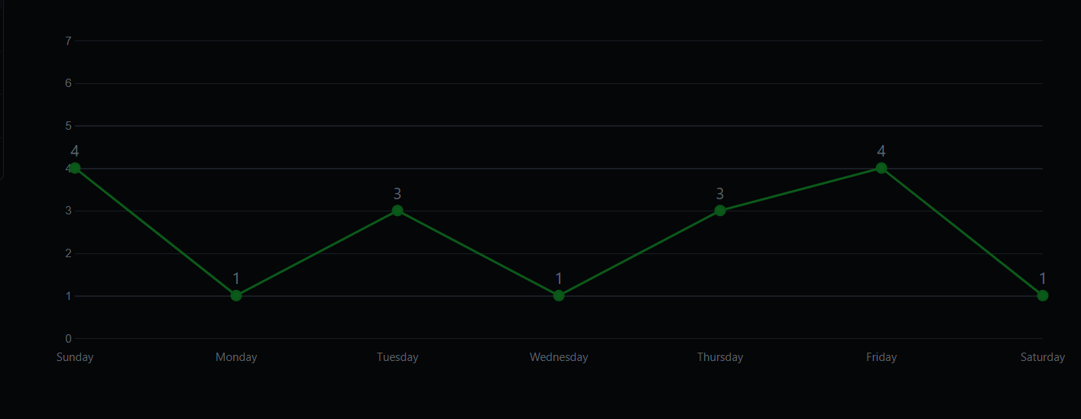

week5

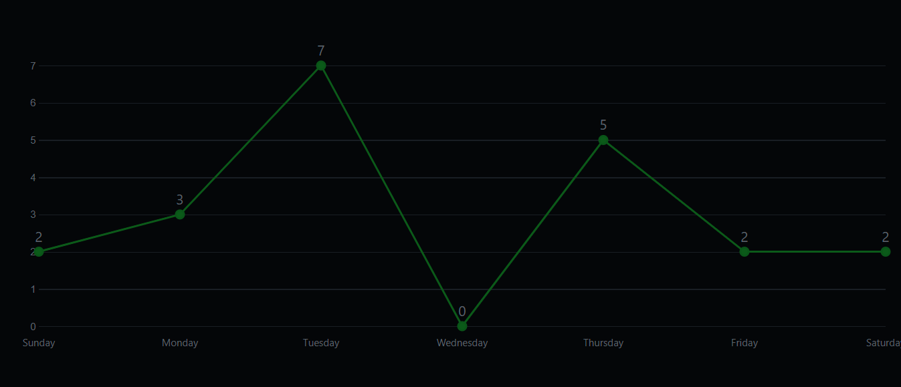

week6

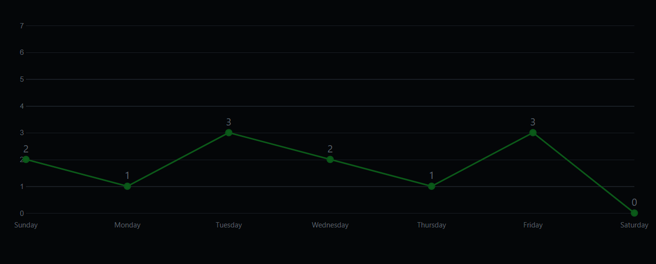

week7

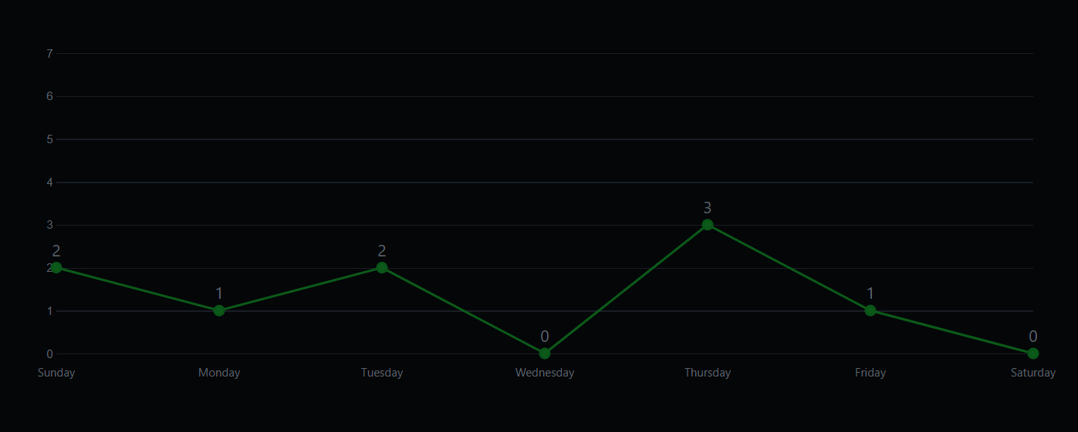

week8

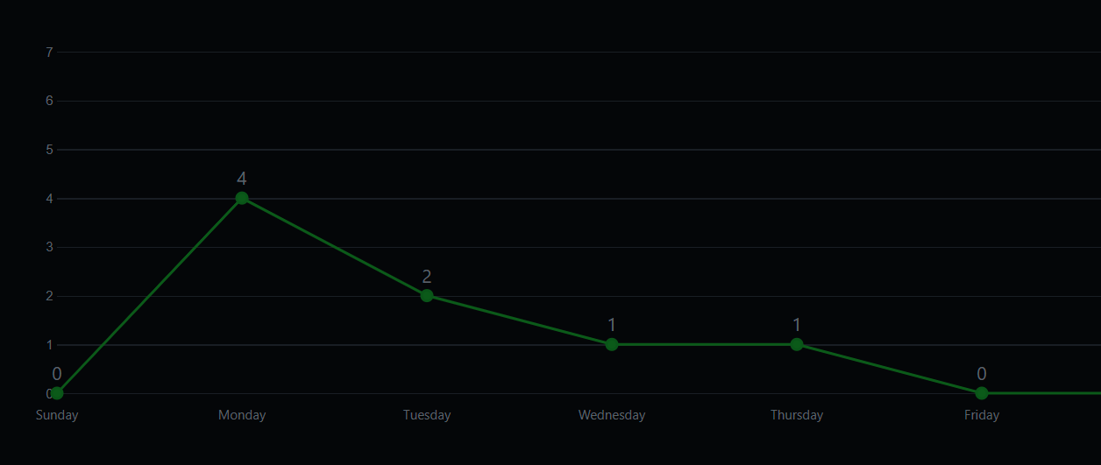

**week 9**

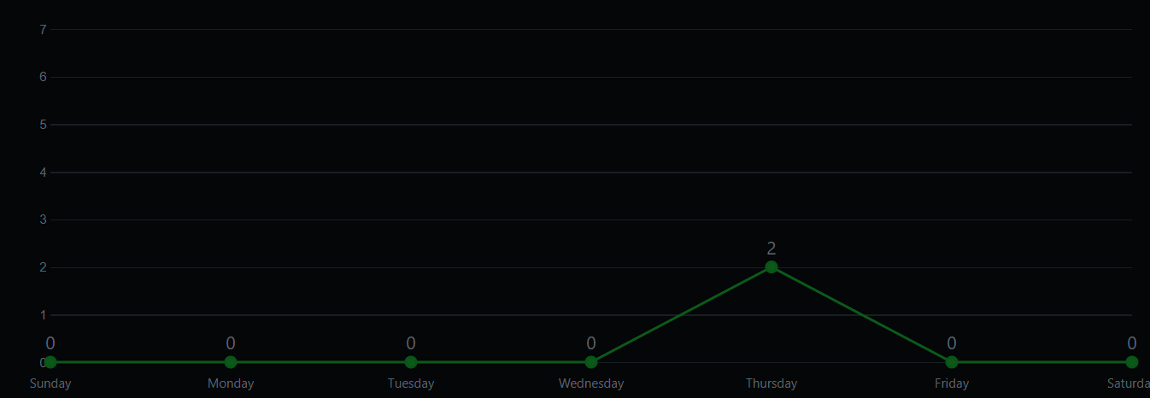

Jojo: ik heb mijn tijd niet bijgehouden, maar ik gok ongeveer 8 uur totaal aan het document, level design en sources doorzoeken

Cas; 8;30 uur, verdeeld over d3e lessen en gedeeltelijk thuis, vooral aan ontwerpen spelelementen

**Taakverdeling projectleden**

(aangezien dit project deel uitmaakt van het PWS voor ons(Jordy en Milo) zullen wij meer hieraan moeten doen. )

Pinggou:

Programming

controls design

UI

Designing of core systems

(bit of 3D modeling and level design)

design

Cas:

3d modeling

JoJo:

level design

Area design

evaluatie

design

**Persoonlijke evaluatie geschreven door alle projectleden**

Jojo: het project is naar mijn mening goed verlopen, natuurlijk zijn we nog lang niet klaar, maar dat komt doordat het ook ons PWS is. de samenwerking is goed verlopen, we hebben vaak overlegd en elkaar geholpen wanneer nodig (Milo heeft vooral veel geholpen). Het eindresultaat zit op de goede weg naar een goed functionerend spel. Er zal nog veel moeten gebeuren (vooral op mijn afdeling) maar we zijn zeker onderweg! ps: nog wel een ventilator kopen voor Milo zodat hij niet oververhit…

Cas: ik heb het idee dat we geen van alle niet niks hebben gedaan, wat ik gedaan heb komt uiteraard niet in de buurt van wat Milo heeft gedaan, maar dat moet je ook niet willen. plus dat milo mij en Jordy ook gewoon niet te veel wil laten doen omdat hij het zelf te leuk vind. verder denk ik dat het uiteindelijk een fabuleusig spel wordt.

Pinggou: Hoe het ging is naar mijn idee afhankelijk wanneer je kijkt. Aan het begin verliep alles zeer soepel, ideeën kwamen snel, dingen werden snel gemaakt. Naarmate het verder ging steeds langzamer, meer dan verwacht althans, vooral het programmeren. Dit vond ik nogal vervelend want ik ben de enige die programmeer, en de voortgang kwam eigenlijk tot stilstand.

De samenwerking ging verder wel goed, iedereen deed eigenlijk zijn eigen ding. Alleen had ik wel iets meer verwacht van Jordy aangezien het voor ons ook een deel van het PWS is.

Zelf had ik ook beter moeten nadenken over waar ik mee bezig was, vaak programmeerde ik zonder na te denken over wat ik aan het maken was en moest deze delen later opnieuw doen omdat hier niks van klopte.

Gehele evaluatie(van belang voor het openen van het spel):

niet alles dat we gehoopt hadden te doen is jammer genoeg af. Met name is het elektriciteitssysteem zelf incompleet(hierdoor was het maken van een functioneel level onmogelijk), dit heeft vooral te maken met series en parallel die niet samen kunnen functioneren en dat er geen goede manier is om de lamp/deur aan/uit of open/dicht te doen via het bestaande systeem.(dit is oplosbaar maar gaat wel wat tijd kosten)

Wat momenteel dus compleet is is het oppakken en verbinden van draden en dergelijke en het vinden van valide paden voor de elektriciteit.(dit is alleen jammer genoeg niet goed te zien)

Andere bugs zijn onder meer: ‘dat draden en nodes niet altijd functionele hit-boxen hebben wanneer opgepakt’,

“de PDA wordt in een hoek weergegeven in plaats van in het midden ondanks dat de code de helft van de scherm coördinaten nemen”,

“wanneer er meerdere monitoren zijn zijn de dimensies van het spel soms die van de andere monitor dan die waarop het spel te zien is”